Рабочая группа оргкомитета

1. Белич Ирина Владимировна – зав. каф. социальной педагогики ТГСПА им. Д.И.Менделеева.
2. Вильцан Максим Александрович – ст. преподаватель каф. социальной педагогики ТГСПА им. Д.И.Менделеева.
3. Доронина Надежда Анатольевна – ассистент каф. социальной педагогики ТГСПА им. Д.И.Менделеева.
4. Морозов Евгений Анатольевич – доцент каф. социальной педагогики ТГСПА им. Д.И.Менделеева.
5. Муратова Светлана Раиловна – доцент каф. социальной педагогики ТГСПА им. Д.И.Менделеева.
6. Ниязова Амина Абтрахмановна – декан социально-психологического факультета ТГСПА им. Д.И.Менделеева.
7. Хамитова Миляуша Адиповна – преподаватель каф. социальной педагогики ТГСПА им. Д.И.Менделеева.
8. Шигорина Елена Васильевна – ст. преподаватель каф. социальной педагогики ТГСПА им. Д.И.Менделеева.
9. Яркова Галина Андреевна – доцент каф. социальной педагогики ТГСПА им. Д.И.Менделеева.

Адрес оргкомитета

626150, г. Тобольск, ул. Знаменского, 58, ТГСПА имени Д.И.Менделеева, ауд. 239, кафедра социальной педагогики, Белич Ирина Владимировна
Тел. 8(3456) 25-15-88 (доп. 31-05)
Факс 8(3456) 25-15-88
Электронная почта: oicp@tobgpi.ru; mor200875@rambler.ru

Реквизиты для перечисления денег для публикации

Банковский перевод:
Расходы на издание статьи

ГОУ ВПО "Тобольская государственная социально-педагогическая академия им.Д.И.Менделеева" – полное наименование
ТГСПА им.Д.И.Менделеева – краткое наименование
Образец заполнения платежного поручения:
Получатель
ИНН/КПП 7206007482/720601001 УФК по Тюменской области (ОФК 18,  ТГСПА им.Д.И.Менделеева, л/с 03671433940), ОКАТО 71410000000 | СЧ.№ 40503810500001000001
Банк Получателя  ГРКЦ ГУ Банка России по Тюменской обл. г. Тюмень | БИК СЧ. №  047102001
Назначение платежа:(07330201010010000130) П.1 Услуги по тиражированию разрешения 0738015608 Конференция «Молодёжь в социокультурном пространстве», Ф.И.О.

Расходы по пересылке оплачиваются по реквизитам:

ГОУ ВПО "Тобольская государственная социально-педагогическая академия им.Д.И.Менделеева" – полное наименование
ТГСПА им.Д.И.Менделеева – краткое наименование
Образец заполнения платежного поручения:
Получатель
ИНН/КПП 7206007482/720601001 УФК по Тюменской области (ОФК 18,  ТГСПА им.Д.И.Менделеева, л/с 03671433940), ОКАТО 71410000000 | СЧ.№ 40503810500001000001
Банк Получателя  ГРКЦ ГУ Банка России по Тюменской обл. г. Тюмень | БИК СЧ. №  047102001
Назначение платежа:(07330201010010000130) П.1 Доходы структурных подразделений разрешения 0738015608 Конференция «Молодёжь в социокультурном пространстве», Ф.И.О.

Организационный комитет конференции
1. Аксарин Вячеслав Валерьевич – помощник проректора по научной работе ТГСПА им. Д.И.Менделеева.
2. Алексеев Олег Леонидович – доктор педагогических наук, профессор.
3. Белич Ирина Владимировна – заведующая кафедрой социальной педагогики ТГСПА им. Д.И.Менделеева.
4. Вильцан Максим Александрович – председатель студенческого профкома ТГСПА им. Д.И.Менделеева.
5. Белкин Август Соломонович – доктор педагогических наук, профессор.
6. Ниязова Амина Абтрахмановна – декан социально-психологического факультета ТГСПА им. Д.И.Менделеева, доцент.

Примерная программа конференции

11 ноября

9.00-10.00 Регистрация участников конференции.
10.00-10.30 Открытие конференции.
10.30-13.00 Пленарное заседание.
13.00-14.00 Обед
14.00-16.30 Работа секций и круглых столов
16.30-17.00 Кофе-брейк
17.00-18.00 Подведение итогов, закрытие конференции.

Министерство образования и науки РФ
Департамент образования и науки Тюменской области
Комитет по образованию г. Тобольска
Тобольская государственная социально-педагогическая
академия имени Д.И.Менделеева
Кафедра социальной педагогики

Информационное письмо

Молодёжь в социокультурном пространстве

II региональная заочная
научно-практическая конференция


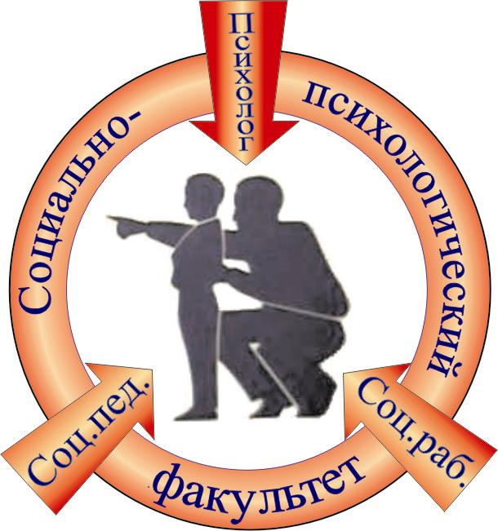

11 ноября 2010 г.

г. Тобольск
Уважаемые коллеги!

Приглашаем Вас принять участие в работе II региональной заочной научно-практической конференции «Молодёжь в социокультурном пространстве».

Основные направления работы конференции:

I. Молодёжь и социум
- Проблемы социальной защиты молодёжи и молодой семьи;
- Проблемы молодёжи и государственная молодёжная политика;
- Зарубежный опыт реализации молодёжной политики;
- Технологии социальной работы с молодёжью;
- Молодёжная субкультура;
- Молодёжь и проблемы межнациональных отношений;
- Роль молодёжи в социально-экономическом развитии общества в условиях кризиса;
- и др.

II. Молодёжь и образование
- Профессиональная компетентность в подготовке молодых специалистов;
- Молодёжь и образование: проблемы и перспективы;
- Научный потенциал молодёжи;
- Модернизация образования в связи с переходом на двухуровневую систему;
- Проблемы повышения образовательного уровня молодёжи;
- Молодёжь и патриотическое воспитание;
- Здоровый образ жизни как условие успешной социализации молодёжи;
- и др.

Условия участия в конференции

Для участия в конференции необходимо в срок до 01.10.2010 предоставить в оргкомитет конференции (электронной почтой или лично):

1) заявку участника (по прилагаемой форме);
2) текст публикации в электронном виде;
3) копию квитанции об оплате организационного взноса (150 руб. за публикацию каждой страницы материалов)

Финансовые условия участия в конференции

- Оплата производится за публикацию в размере 150 рублей за одну страницу (по банковским реквизитам, почтовым переводом или лично).
- Дополнительно оплата за доставку сборника почтовой пересылкой 150 руб. по России (с указанием в платежном поручении или квитанции).

Правила оформления материалов

Файл с текстом статьи, присланный электронной почтой (или доставленный каким-либо иным образом) должен быть назван фамилией автора. Другой файл должен содержать информацию об авторе в виде заявки на участие в конференции
Текст набирается в текстовом редакторе Microsoft Word. Шрифт (гарнитура) – Times New Roman, кегль – 14, интервал (интерлиньяж) – 1 (одинарный), выравнивание – по ширине, поля: все – по 2 см, абзацный отступ – 1 см, без переносов, объем от 3 до 6 полных страниц.
Ссылки на литературу приводятся по тексту в квадратных скобках. Список литературы в конце текста в алфавитном порядке (не более 5 авторов).
Рисунки в формате JPG или TiFF (размер не превышает 10х10 см), диаграммы в формате Microsoft Excel, формулы, используемые в статьях, должны быть выполнены в редакторе формул Microsoft Equation 3.0., таблицы в формате Word. Рисунки и диаграммы предоставлять в отдельных файлах.

Структура материалов
1. Инициалы и фамилия автора (авторов) печатаются в правом верхнем углу строчными буквами, ниже через один интервал указываются название организации и город.
2. Через полуторный интервал посередине строки прописными буквами печатается название материалов (шрифт 14, полужирный); ниже через полуторный интервал печатается текст.

Образец оформления материалов
А.И.Петров
ТГСПА им. Д.И.Менделеева, г. Тобольск

Учебно-исследовательская работа студентов
Текст статьи, текст статьи, текст статьи…

Заявка на участие в конференции

Фамилия _______________________________
Имя ____________________________________
Отчество ________________________________
Место работы _____________________________
Должность _______________________________
Ученая степень ___________________________
Ученое звание ____________________________
Название доклада _________________________
Адрес ___________________________________
Телефон__________________________________
Факс ____________________________________
E-mail: ___________________________________

Дата заполнения ______________________

Подпись участника конференции _______

